Уральский федеральный университет
имени первого Президента России Б. Н. Ельцина

Кафедра «Интеллектуальные информационные технологии»

ПРАКТИЧЕСКАЯ РАБОТА 2

ОТЧЁТ

Дисциплина «Веб-программирование»

Проверил:
Свинцов Д. В.

Выполнил:
студент гр.
РИ-380022
Галиев А. Р.

Екатеринбург 2020
Практическая работа № 2

Работа с протоколом HTTPS через openssl

- Цели работы
  - Получить практические навыки по работе с HTTPS протоколом посредством openssl. Научиться создавать сертификаты.

- Задания
  - Подключиться по openssl к https://wikipedia.org.
  - Создать ключ шифрования для работы по зашифрованному каналу связи и поднять веб-сервер работающий по протоколу HTTPS.Отправить HTTPS-запрос на него.
  - Сформировать и отправить HTTPS-запросы сайту httpbin.org.Проанализировать результаты ответа.

3 Ход работы
3.1. Подключиться по openssl к https://wikipedia.org.
Для этого выполним следующую команду:

Первые строки показывают информацию о серверном сертификате и о том, что соединение было установлено.
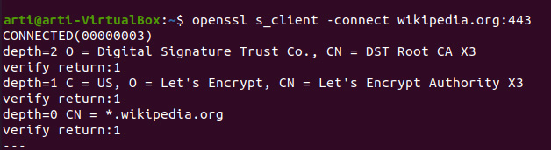Рисунок 1 — Информация о серверном сертификате

Так как мы используем самописный сертификат, вывод команды будет таким.

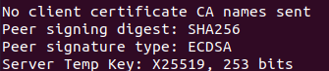

Рисунок 2 — Информация о сертификате

Затем выводится серверный сертификат, который на начинается с ключевого слово BEGIN и заканчивается словом END.
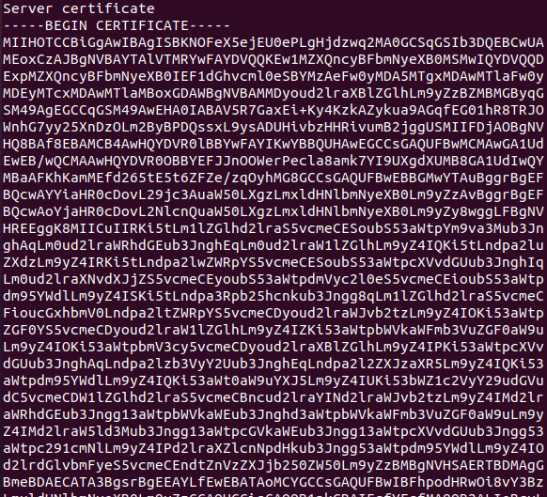
Рисунок 3 — Серверный сертификат

Затем выводится информация о TLS соединении .Самая важная часть здесь - это AES_256 и версии протокола TLS 1.3

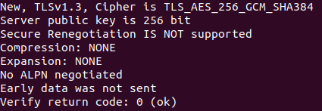

Рисунок 4 — Информация о TLS
Cервер выпустил для нас session_id и TLS session ticket, для того, чтобы иметь возможность возобновлять сеансы без сохранения состояния сервера

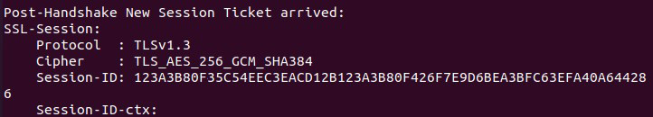
Рисунок 5 — Session id

Задание 2.
Задание:
Создать ключ шифрования для работы по зашифрованному каналу связи и поднять веб-сервер работающий по протоколу HTTPS.Отправить HTTPS-запрос на него.

Для этого выполним следующую команду:
openssl req -new -x509 -keyout key.pem -out server.pem -days 365 –nodes

Ход работы:
Создаем файл с расширением ру, для запуска веб-сервиса работающего по протоклу HTTPS
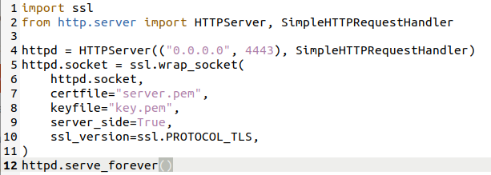
Теперь на нашей локальной машине попробуем запустить веб-сервер работающий по протоколу HTTPS. Для этого создадим файл с расширением py, внутрь которого поместим следующее:
Рисунок 6 —исходный код сервера @@@

Затем сохраним файл и запустим командой: python3 my_server.py

Сервер никакую информацию о работе не выводит, отправляем ему https-запрос, при помощи команды $open s_client -connect 127.0.0.1:4443

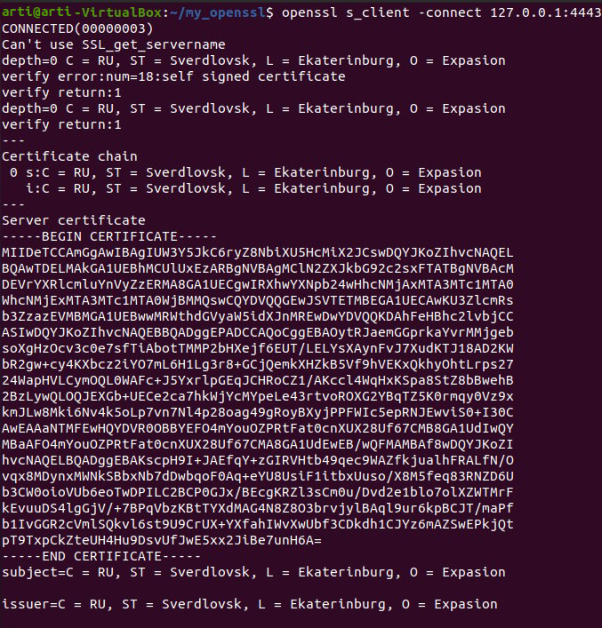
Рисунок 6 —Подключение к локальному серверу

Задание 3.
1) Запросить данные GET запросом с ресурса ip.
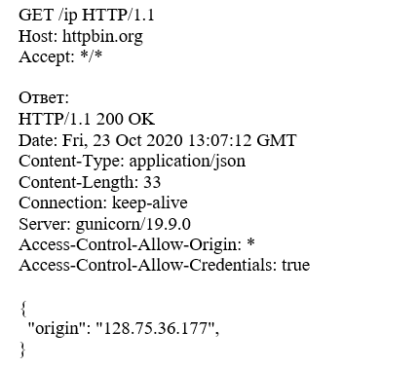
Рисунок 16 — Ответ сервера
Запрос был удачно выполнен, чему свидетельствует код 200, а также вернул информацию во внешнем ip адресе.

2) Выполнить запрос методом GET
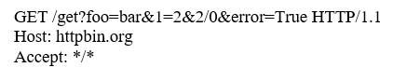

Ответ сервера:
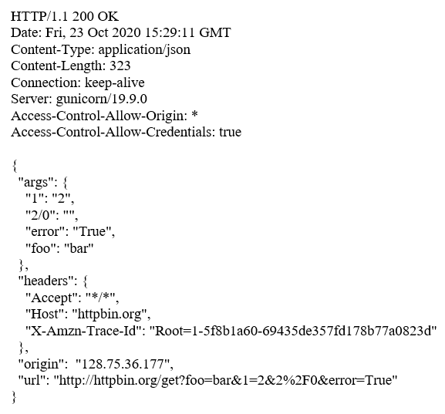
Запрос был выполнен успешно. Ответ состоял из возвращённых аргументов
3) Выполнить запрос методом POST
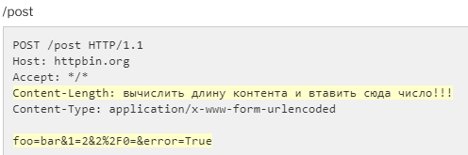

Ответ сервера:

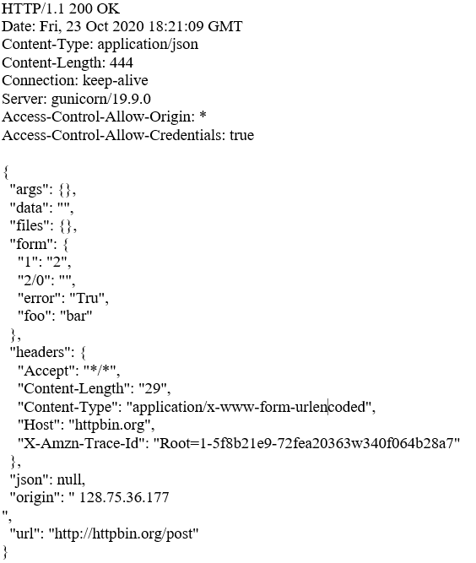

Запрос был выполнен успешно. Контент дублирует данные запроса, которые были отправлены, если указанное значение больше или равно 29 (длине контента) запрос обработается правильно.
- Отправить запрос на установку Cookie
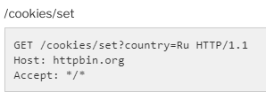

Ответ сервера
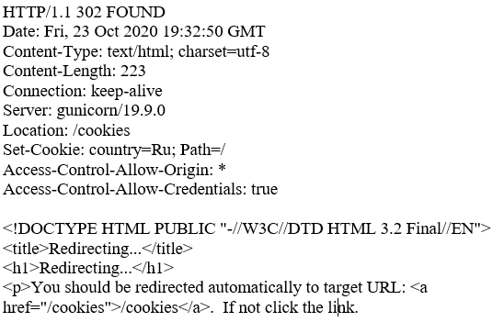
Код ответа означает, что HTTP код перенаправления 302 Found означает, что запрошенный ресурс был временно перемещен по адресу, указанному в заголовке Location.

4) Посмотреть список установленных Cookie
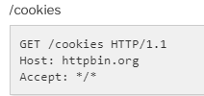

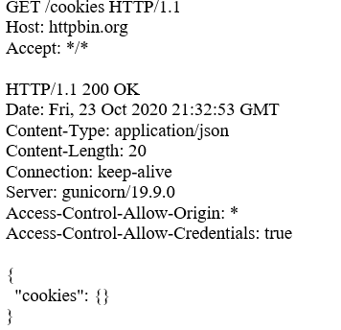

Запрос был выполнен успешно, но cookie не установились.

